Получение выписки о назначенных пенсиях и
социальных выплатах (на дату)

Шаг 1. В адресной строке набрать https://sfr.gov.ru/ и перейти на страницу официального сайта Социального фонда России
Шаг 2. На открывшейся странице выбрать в Меню пункт Личный кабинет гражданина

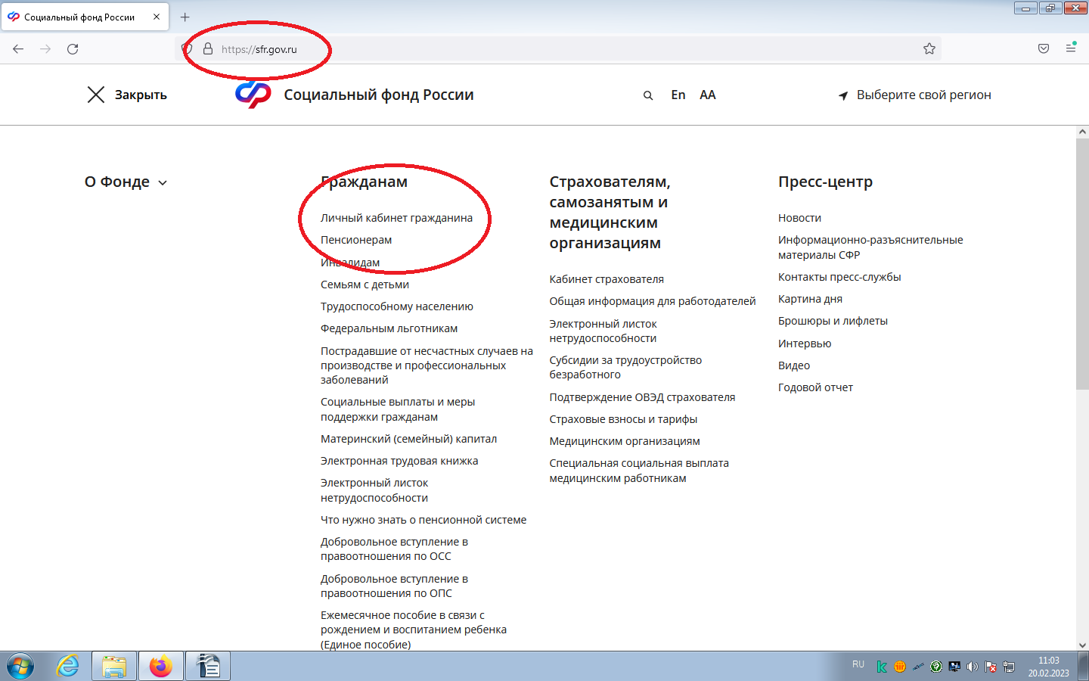

Шаг 3. Выбрать Пенсионное и социальное взаимодействие
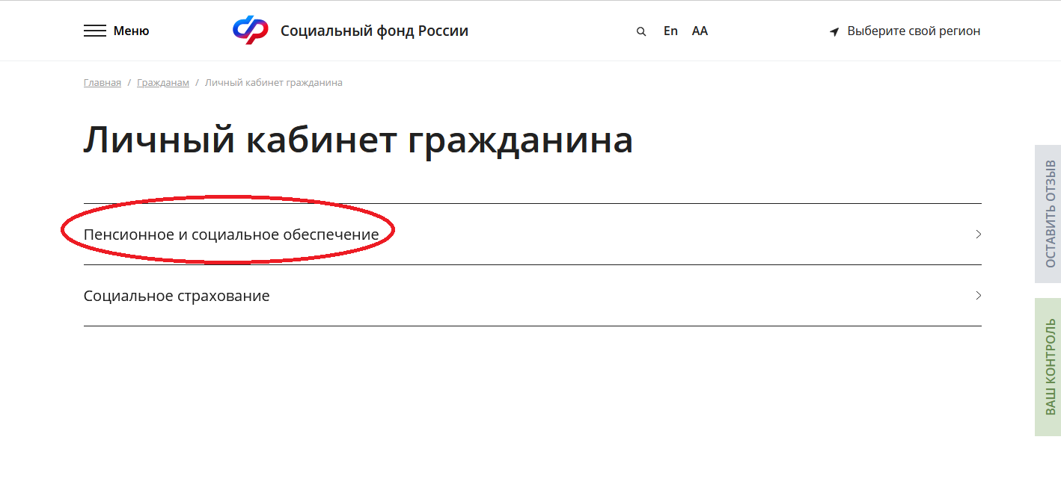

Шаг 4. На странице Авторизация пользователя нажать кнопку Войти
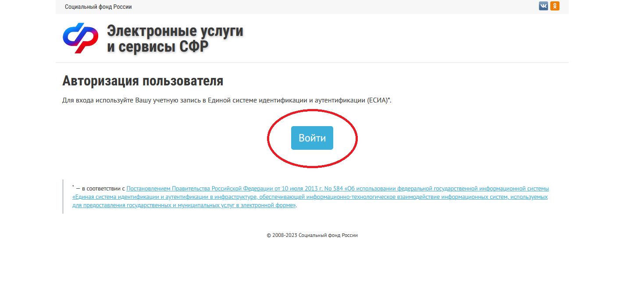

Шаг 5. Пройти авторизацию на странице Единой системы идентификации и аутентификации портала Госуслуг

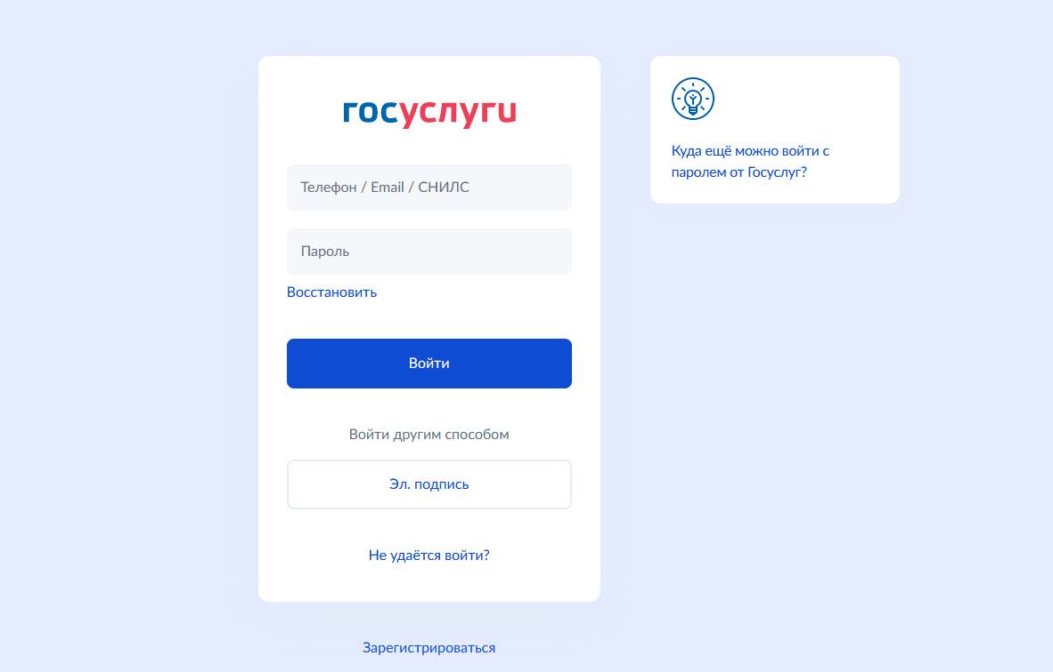

Шаг 6. Среди представленных услуг выбрать Пенсии и перейти по ссылке О назначенных пенсиях и социальных выплатах (на дату)

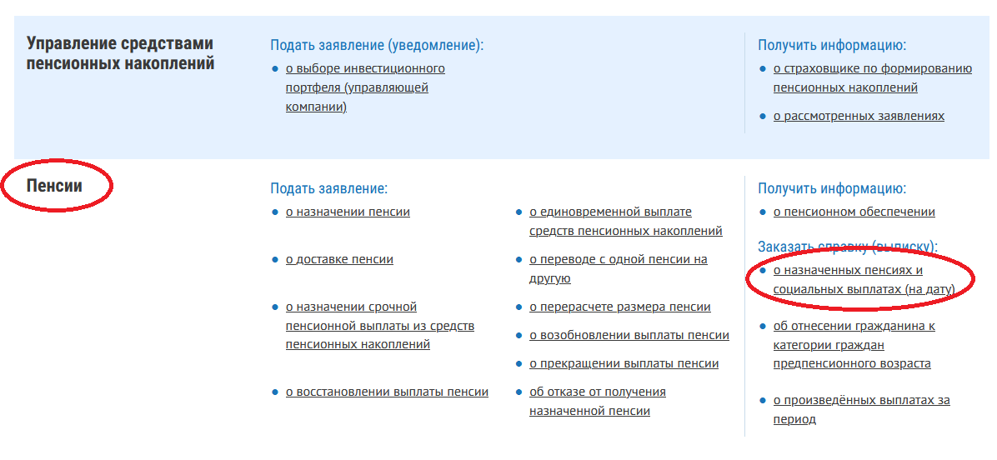

Шаг 7. Необходимо запросить выписку ИЛС путем нажатия на кнопку Запросить (обведен красным)

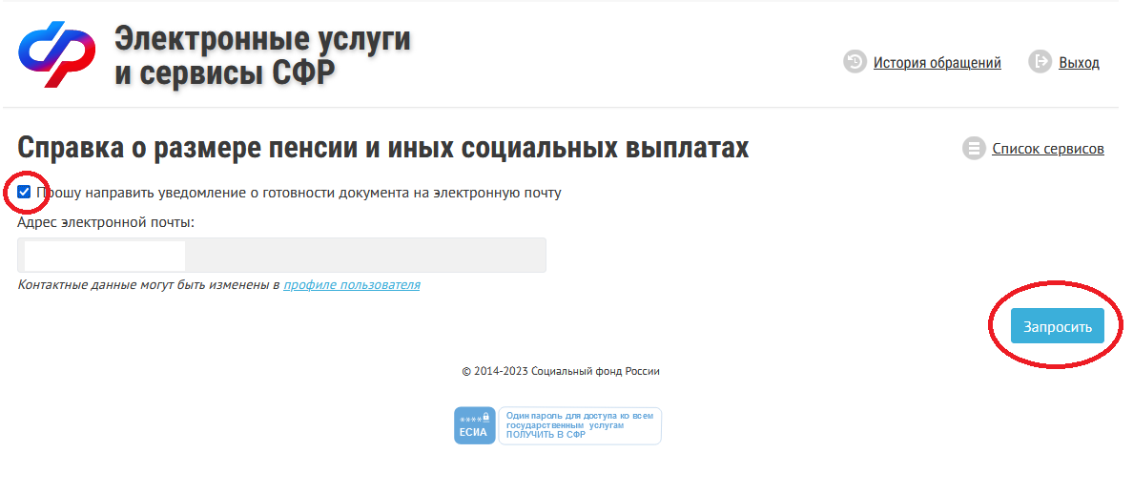

Шаг 8. В выпадающем окне появится выписка, где будет прописана сумма пенсий и социальных выплат. Документ можно скачать и распечатать, он будет заверен электронной подписью. Уже готовую выписку всегда можно будет найти в История обращений

